Las obras del saneamiento de Aginaga permiten eliminar la totalidad de los vertidos de aguas residuales al curso bajo del río Oria

- Las obras de saneamiento realizadas por URA al amparo de un convenio de colaboración entre ambas entidades han concluido tras 6 M€ de inversión y 27 meses de ejecución

- Se han construido 6.600 metros de colectores, ramales secundarios y dos estaciones de bombeo que se conectarán al colector general ya existente

Las aguas residuales del barrio de Aginaga en Usurbil dejarán de verterse al río Oria, gracias a las obras de saneamiento ejecutadas por URA y Añarbe. La nueva red de saneamiento se conectará al interceptor general Usurbil-Lasarte-Oria-Hernani y desde ahí, a la depuradora de Loiola en San Sebastián, para su tratamiento y posterior vertido al mar a través del emisario submarino de Monpas. De este modo, se eliminarán la totalidad de los vertidos de aguas residuales al curso bajo del río Oria

Las obras han requerido 27 meses de ejecución y una inversión de 6M€, financiadas por la Agencia Vasca del Agua al 60 % y Aguas del Añarbe al % 40, al amparo de un convenio de colaboración entre ambas entidades.

Descripción de las obras

La nueva red alcanza dos zonas distantes aproximadamente un kilómetro entre sí: los barrios de Aginaga y Txokoalde de Usurbil. Las obras para recoger los vertidos de ambos núcleos -que hasta entonces llegaban directamente al río Oria- han consistido en la construcción de 6.600 metros de longitud de colectores principales de entre 90 y 600 mm de diámetro, así como de los ramales secundarios que permiten recoger las aguas de viviendas dispersas en la zona.

Estos colectores parten de la zona más baja de Aginaga, denominada Txiñorta, y conectan con el interceptor general de Usurbil-Lasarte Oria-Hernani en el polígono de Zumartegi de Usurbil, a la altura de la estación de bombeo de aguas residuales Osinalde (ejecutada en 2016 junto con las obras del citado interceptor general).

Dichos colectores se han construido de forma que se puedan separar las aguas pluviales (que continuarán vertiéndose al río Oria) de las aguas residuales, antes de derivarlas al interceptor.

Asimismo, las obras han incluido la construcción de dos nuevas estaciones de bombeo de aguas residuales (las EBAR Txokoalde y Aginaga) independientes para cada barrio y de características arquitectonicas similares.

Mantenimiento y explotación

El mantenimiento y explotación de la nueva infraestructura de saneamiento se ha concertado entre el Ayuntamiento de Usurbil y Aguas del Añarbe, para lo que ambas entidades ya han suscrito el correspondiente acuerdo. A la luz del mismo, Añarbe se hace cargo de las nuevas estaciones de bombeo y de los colectores principales, mientras que el ayuntamiento asumirá la gestión de las redes secundarias.

Características de las estaciones de bombeo

La EBAR Aginaga tendrá una dimensión interior de 6,4 x 9,3 metros, mientras que su profundidad será de aproximadamente 8,00 metros. Contará con dos bombas de impulsión de una potencia de 11 kW cada una de ellas y funcionarán alternativamente.
El colector EBAR Aginaga-Osinalde tendrá una longitud de 2.557 metros: los primeros 1.754 metros en impulsión con una tubería de fundición dúctil de 150 mm de diámetro; los siguientes 803 metros por gravedad en una conducción de PVC de 315 mm de diámetro.

La EBAR Txokoalde tendrá una dimensión interior de 6,0 x 3,5 metros, mientras que su profundidad será de aproximadamente 8 metros. Contará con dos bombas de impulsión de una potencia de 5,5 kW cada una de ellas y funcionarán de forma alterna. El aliviadero de la estación dispondrá de un tamiz para evitar la salida de sólidos flotantes al río Oria en caso de averías.

23.02.2024

URA Komunikazioa / URA Comunicación
Tel: 945 011715 / 945011764 Mov: 688675025
Fax: 945 011701
ura_komunikazioa@uragentzia.eus
Añarbe Komunikazioa / Añarbe Comunicación
Tel: 943 213 199 Mov: 687 777 247
izubeldia@agasa.eus

SANEAMIENTO DE AGINAGA (USURBIL)
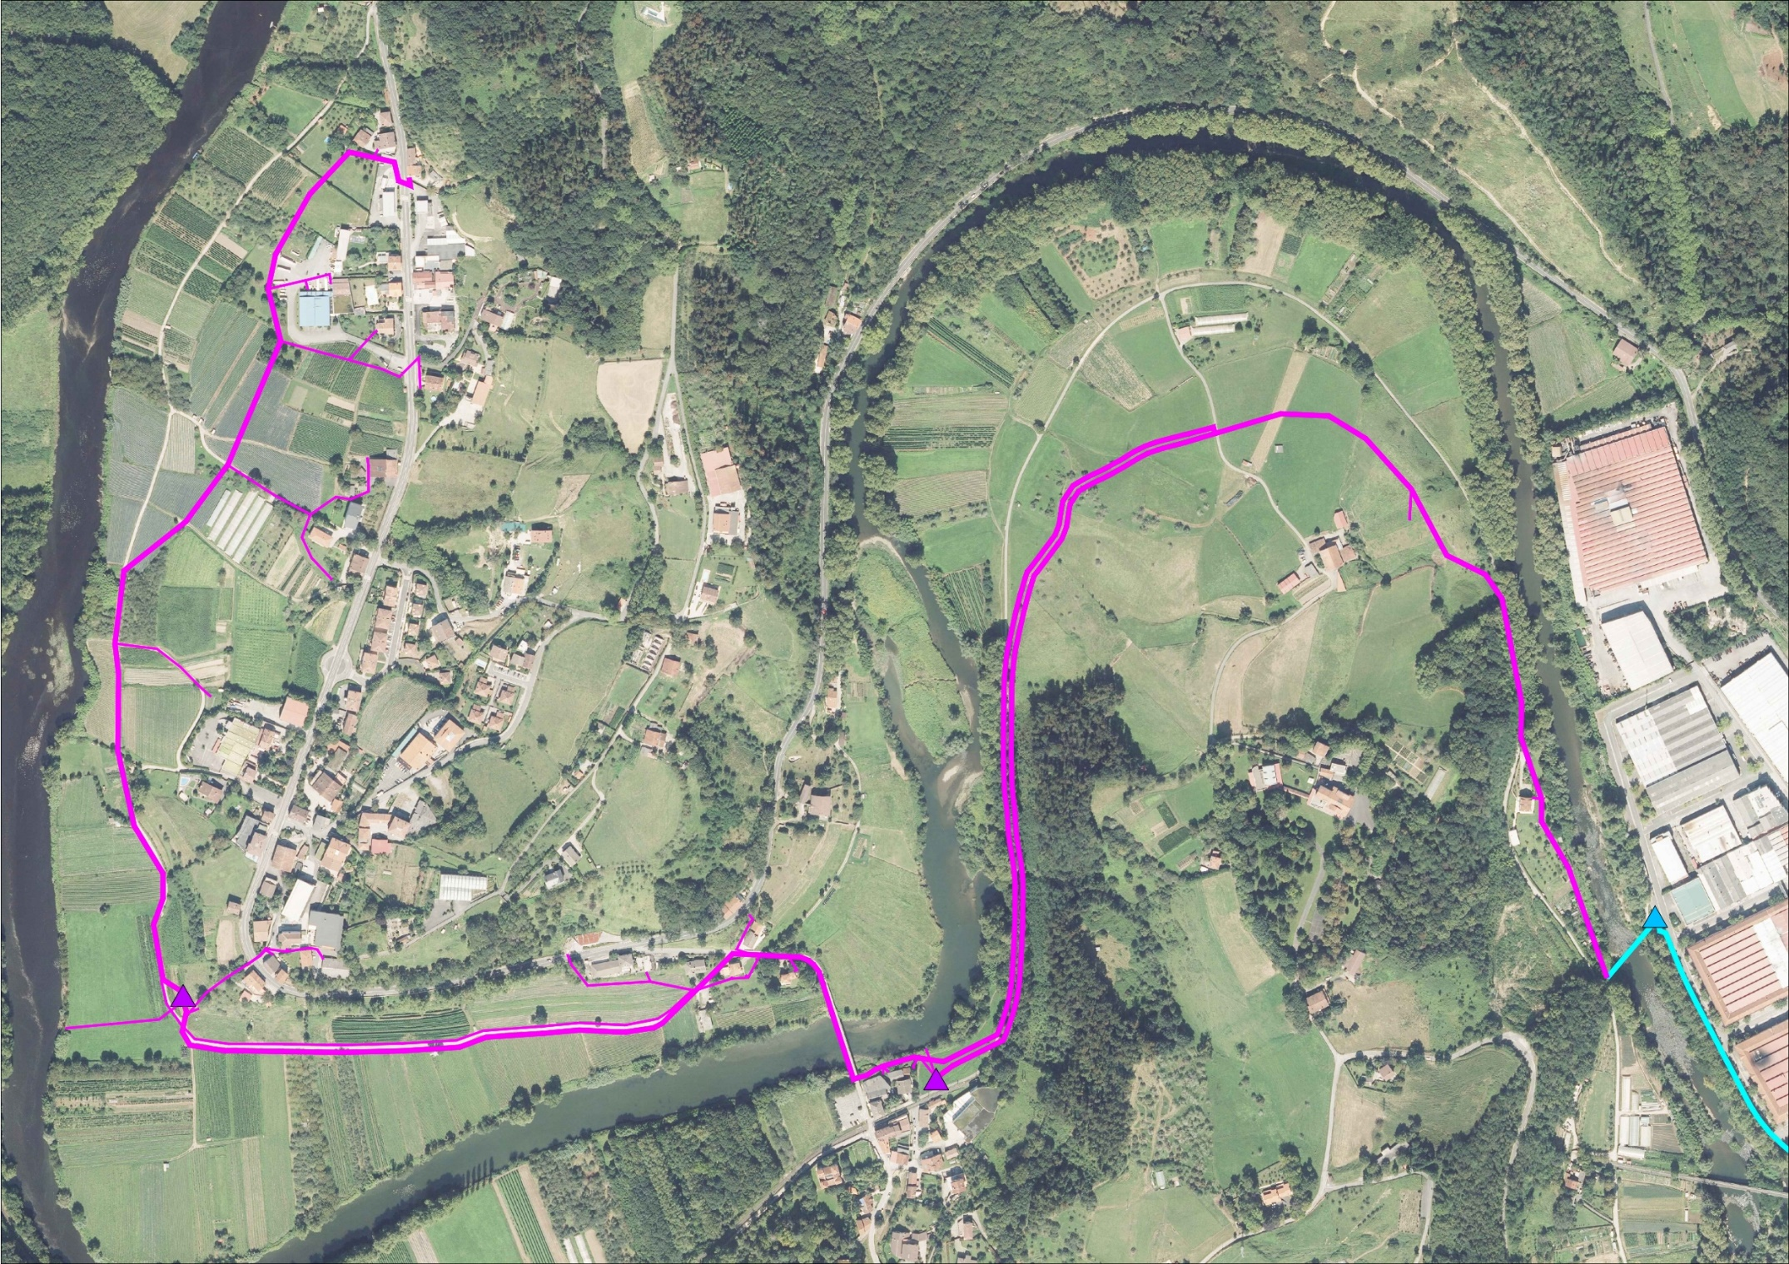
Red de saneamiento construida
Red de saneamiento preexistente
EBAR Aginaga
EBAR Txokoalde
EBAR Osinalde

